
Тумба выкатная (434х454х587) К-5.1
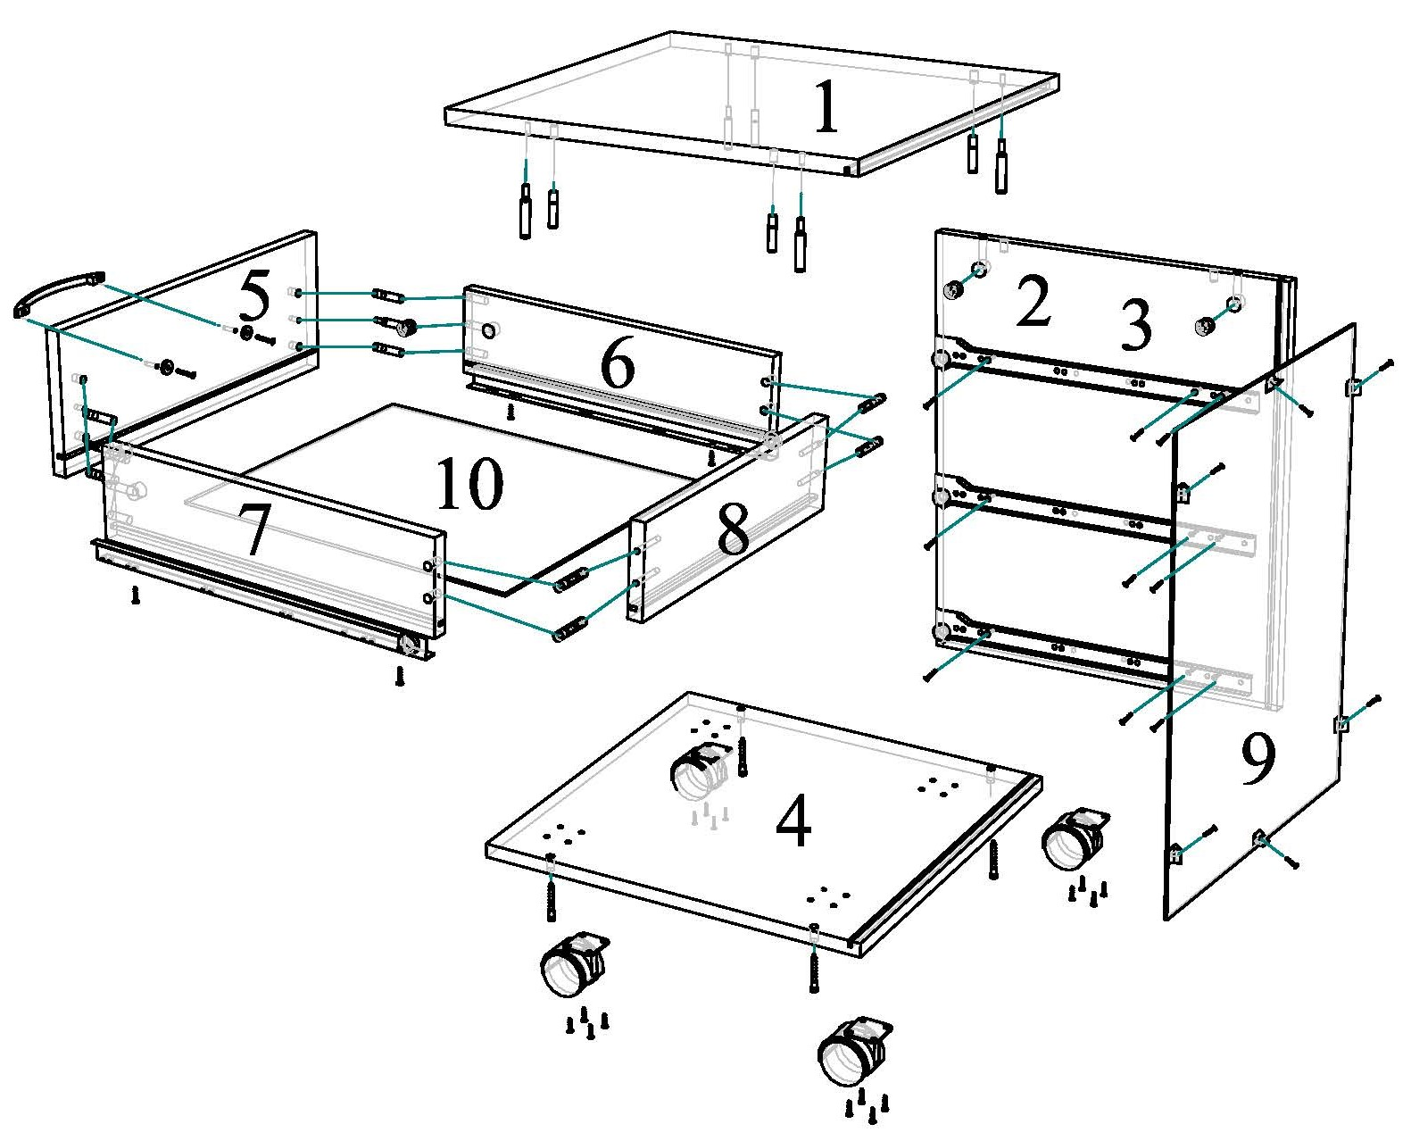
Инструкция по сборке
- Прикрутите направляющие (л.) к боковым панелям саморезами (г.) при помощи отвертки (для правильного расположения направляющих, используйте отметки на деталях).
- Прикрутите ко дну тумбы (деталь 4) колеса (к.), саморезами (г.). Для правильного расположения колес используйте отметки на детали.
- Соедините дно тумбы и боковые стойки конфирматами (в.) так, чтобы на деталях совпали пазы.
- Вставьте заднюю стенку тумбы (деталь 9) узкой стороной в пазы боковых стоек и дна.
- Используя эксцентриковые пары (эксцентрик и шток) (а, б) и шканты (е), соедините топ тумбы (деталь 1) с боковыми панелями тумбы (вставьте эксцентрики в отверстия 15 мм на боковой панели, штоки эксцентрика вкрутите в отверстия 5 мм на топе, затем соедините детали и закрепите эксцентрик с помощью отвертки). При этом задняя стенка должна попасть в паз на топе тумбы.
- Закрепите заднюю стенку тумбы стабилизаторами (и.) с помощью саморезов (г.).

Сборка ящика
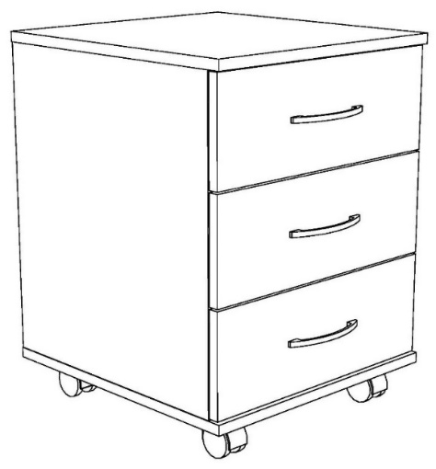
- Соедините фасад ящика (деталь 5) и боковые панели ящика (детали 6, 7) при помощи эксцентриков, штоков (а, б) и шкантов (е.).
- Возьмите дно ящика (деталь 10) и узкой стороной вставьте его в пазы боковых панелей так, чтобы дно попало в паз на фасаде ящика.
- Установите заднюю панель ящика (деталь 8) пазом к дну. В отверстия на боковых панелях вкрутите конфирматы (в.).
- К боковым панелям ящика прикрутите направляющие (л.), задвинув их до упора к фасаду ящика.
- К фасаду ящика прикрутите ручку скобу (з.), используя саморезы (д.) и шайбы (ж.).
- Вставьте ящики в каркас тумбы. Используйте демпферы (н.) в местах соприкосновения фасадов ящиков с боковыми панелями и заглушки крепежа (н.).
Надеемся, что сборка не принесла Вам много хлопот, и Вы остались довольны приобретением нашей продукции!
СПАСИБО ЗА ПОКУПКУ!
Обозначение и размеры деталей тумбы К-5.1
Поз. | Наименование детали | Кол-во, шт. | Размер, мм
1 | Топ, ЛДСП | 1 | 434х454
2 | Боковая панель, ЛДСП | 1 | 490х432
3 | Боковая панель, ЛДСП | 1 | 490х432
4 | Дно, ЛДСП | 1 | 434х454
5 | Фасад ящика, ЛДСП | 3 | 428х160
6 | Боковая панель ящика правая, ЛДСП | 3 | 400х100
7 | Боковая панель ящика левая, ЛДСП | 3 | 400х100
8 | Задняя панель ящика, ЛДСП | 3 | 344х100
9 | Задняя стенка, ХДФ | 1 | 502х412
10 | Дно ящика, ХДФ | 3 | 359х399

Фурнитура для сборки тумбы К-5.1
Поз. | Наименование | Кол-во, шт. | Вид
а. | Эксцентрик | 10 | 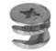
б. | Шток эксцентрика | 10 | 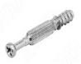
в. | Конфирмат | 16 | 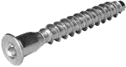
г. | Саморез 3,5х16 мм | 52 | 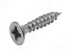
д. | Саморез 4х30 мм | 6 | 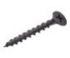
е. | Шкант | 16 | 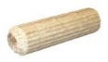
ж. | Шайба на ручки | 6 | 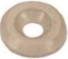
з. | Ручка скоба  128 мм | 3 | 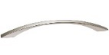
и. | Стабилизатор задней стенки | 6 | 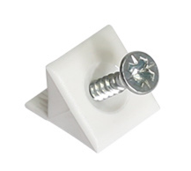
к. | Опора колесная | 4 | 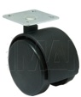
л. | Направляющие роликовые | 3 | 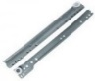
м. | Ключ для евровинта 4 мм | 1 | 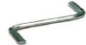
н. | Демпфер /Заглушка для конфирмата/  эксцентрика | 6/16/10 | 
Правила пользования и эксплуатации изделия
Уважаемый покупатель, срок службы изделия напрямую зависит от Вашего бережного отношения к нему.
- Не допускайте длительного контакта изделия с водой, во избежание разбухания поверхностей. В случае контакта с водой, насухо протрите поверхность мягкой тканью.
- Не ударяйте поверхность острыми тяжелыми или твердыми предметами.
- Не ставьте на поверхность изделия горячие предметы без подставки.
- При чистке поверхностей, не используйте жесткие щетки или ткани и абразивные моющие средства. Пользуйтесь специальными средствами, предназначенными для ухода за мебелью.
- Не допускайте попадания на поверхность агрессивных жидкостей (растворители, кислоты, щелочи).
- Тумба предназначена для размещения в ней канцелярских принадлежностей, небольших предметов орг. техники и прочих негабаритных изделий.
- Если у Вас возникнет желание модифицировать изделие самостоятельно, помните, что в этом случае наша гарантия на изделие распространяться не будет.
- Не соблюдение каких-либо из вышеуказанных условий, повлекшее возникновение недостатков в изделии, является основанием утраты права на гарантийное обслуживание.
- Во избежание изменения цвета поверхности, не допускайте длительное воздействие прямых солнечных лучей.
Гарантийные обязательства:
Производитель гарантирует соответствие изделия нормативным документам и сертификату соответствия материалов для производства мебели и ее изготовлению. Гарантийный срок составляет 12 месяцев с момента продажи конечному потребителю, но не более 18 месяцев от даты производства.

Контакты:
ООО «Альянс Мебель» (ОГРН 1215200015348, ИНН/КПП 5257202752/526201001)
Юридический адрес: 603022, Нижний Новгород, ул. Тимирязева, д. 15, корпус 5, офис 2
Почтовый адрес: 606015, Почтовое отделение № 15, а/я 2,
e-mail: ims@star-mebel.com

